Plans de gestion des sites LIFE Elia

UG:UL204 - Circuit: 380.1,380.2: pylône 41 au 42
Nom complet de l'UG: BRUME/GRAMME 380KV LI

Action LIFE: Verger : 1 polygone(s) (0.37 ha)
Autres actions LIFE sous cette/ces portée(s): Infrastructure de pâturage; Mare; Lisière; Lisière restaurée

Commune(s): Ferrieres

Triage(s) DNF concerné(s): Hamoir

Gestionnaire (+ Propriétaire):

Elia (Propr.: Commune De Ferrieres)
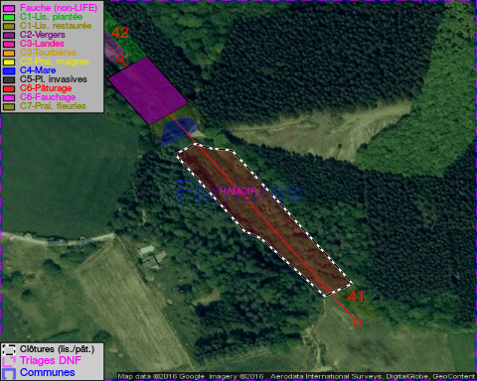

Objectif à long terme :

Arbres développés couvrant le sol (à dégager ou retailler très occasionnellement).

Détail par portée
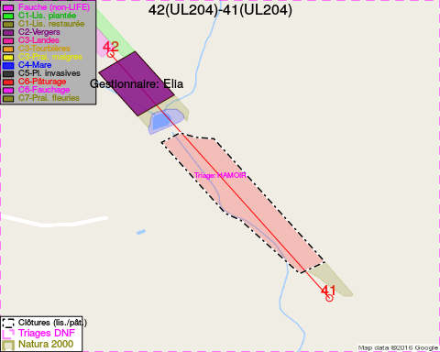
Adresse propriétaire:
- Commune De Ferrieres : Pl De Chablis 21 Ferrieres

Document réalisé le 20/10/2016

